

**О внесении изменений в постановление акимата города Астаны от 9 сентября 2015 года № 107-1565 "Об утверждении регламентов государственных услуг, оказываемых органом, осуществляющим функции по опеке или попечительству"**

***Утративший силу***

Постановление акимата города Нур-Султана от 10 июля 2019 года № 107-970. Зарегистрировано Департаментом юстиции города Нур-Султана 11 июля 2019 года № 1238. Утратило силу постановлением акимата города Нур-Султана от 9 октября 2020 года № 107-2157.

      Сноска. Утратило силу постановлением акимата города Нур-Султана от 09.10.2020 № 107-2157 (вводится в действие по истечении десяти календарных дней после дня его первого официального опубликования).

      В соответствии со статьей 37 Закона Республики Казахстан от 23 января 2001 года "О местном государственном управлении и самоуправлении в Республике Казахстан", статьей 16 Закона Республики Казахстан от 15 апреля 2013 года "О государственных услугах", приказом Министра образования и науки Республики Казахстан от 13 декабря 2018 года № 684 "О внесении изменений и дополнения в приказ Министра образования и науки Республики Казахстан от 13 апреля 2015 года № 198 "Об утверждении стандартов государственных услуг, оказываемых в сфере семьи и детей" (зарегистрирован в Реестре государственной регистрации нормативных правовых актов за № 17954), акимат города Нур-Султан ПОСТАНОВЛЯЕТ:

      1. Внести в постановление акимата города Астаны от 9 сентября 2015 года № 107-1565 "Об утверждении регламентов государственных услуг, оказываемых органом, осуществляющим функции по опеке или попечительству" (зарегистрирован в Реестре государственной регистрации нормативных правовых актов за № 952, опубликован в газетах "Астана ақшамы", "Вечерняя Астана" 22 октября 2015 года) следующие изменения:

      приложения 7, 8 к вышеуказанному постановлению изложить в новой редакции согласно приложениям 1, 2 к настоящему постановлению.

      2. Руководителю Государственного учреждения "Управление образования города Нур-Султан" в установленном законодательством Республики Казахстан порядке обеспечить:

      1) государственную регистрацию настоящего постановления в территориальном органе юстиции;

      2) в течение десяти календарных дней со дня государственной регистрации настоящего постановления направление его копии в бумажном и электронном виде на казахском и русском языках в Республиканское государственное предприятие на праве хозяйственного ведения "Республиканский центр правовой информации" для официального опубликования и включения в Эталонный контрольный банк нормативных правовых актов Республики Казахстан;

      3) в течение десяти календарных дней после государственной регистрации настоящего постановления направление его копии для официального опубликования в периодических печатных изданиях, распространяемых на территории города Нур-Султан;

      4) размещение настоящего постановления на интернет-ресурсе акимата города Нур-Султан после его официального опубликования;

      5) в течение десяти рабочих дней после государственной регистрации настоящего постановления представление в территориальный орган юстиции сведений об исполнении мероприятий, предусмотренных подпунктами 1), 2), 3) и 4) настоящего пункта.

      3. Контроль за исполнением настоящего постановления возложить на заместителя акима города Нур-Султан Бектурову М.Е.

      4. Настоящее постановление вводится в действие по истечении десяти календарных дней после дня его первого официального опубликования.

|  |  |
| --- | --- |
| *Аким города Нур-Султан* | *А. Кульгинов* |

|  |  |
| --- | --- |
|  | Приложение 1 к постановлению акимата города Нур-Султан от "10" июля 2019 года № 107-970 |
|  | Приложение 7 к постановлению акимата города Астаны от 9 сентября 2015 года № 107-1565 |

**Регламент государственной услуги "Постановка на учет лиц, желающих усыновить детей"**

**1. Общие положения**

      1. Государственная услуга "Постановка на учет лиц, желающих усыновить детей" (далее – государственная услуга) оказывается уполномоченным органом акимата города Нур-Султан – Государственным учреждением "Управление образования города Нур-Султан" (далее – услугодатель).

      Настоящий Регламент государственной услуги разработан на основании стандарта государственной услуги "Постановка на учет лиц, желающих усыновить детей" (далее – Стандарт), утвержденного приказом Министра образования и науки Республики Казахстан от 13 декабря 2018 года № 684 "О внесении изменений и дополнения в приказ Министра образования и науки Республики Казахстан от 13 апреля 2015 года № 198 "Об утверждении стандартов государственных услуг, оказываемых в сфере семьи и детей" (зарегистрирован в Реестре государственной регистрации нормативных правовых актов за № 17954).

      Прием заявления и выдача результата оказания государственной услуги осуществляются через веб-портал "электронного правительства" www.egov.kz (далее – портал).

      2. Форма оказания государственной услуги – электронная (частично автоматизированная).

      3. Результат оказания государственной услуги – уведомление о готовности заключения возможности (невозможности) быть кандидатом (ами) в усыновители по форме согласно приложению к Стандарту либо мотивированный ответ об отказе в оказании государственной услуги в случаях и по основаниям, предусмотренным пунктом 10 Стандарта.

      Форма предоставления результата оказания государственной услуги – электронная.

      Государственная услуга оказывается бесплатно физическим лицам (далее – услугополучатель).

**2. Описание порядка действий структурных подразделений (работников) услугодателя в процессе оказания государственной услуги**

      4. Основанием для начала процедуры (действия) по оказанию государственной услуги является обращение услугополучателя через портал – запрос в форме электронного документа, подписанного электронной цифровой подписью (далее – ЭЦП) услугополучателя, с представлением необходимых документов, указанных в пункте 9 Стандарта.

      5. Содержание каждой процедуры (действия), входящей в состав процесса оказания государственной услуги, длительность его выполнения:

      действие 1 – ответственный исполнитель услугодателя с момента поступления заявления из автоматизированного рабочего места регионального шлюза "электронного правительства" (далее – АРМ РШЭП) проверяет документы услугополучателя на соответствие предъявляемым требованиям, указанным в пункте 9 Стандарта, – 15 (пятнадцать) минут.

      Результат процедуры (действия) 1 – проверка ответственным исполнителем услугодателя документов услугополучателя на соответствие предъявляемым требованиям, указанным в пункте 9 Стандарта;

      действие 2 – рассмотрение документов услугополучателя и подготовка заключения о возможности (невозможности) быть кандидатом (ами) в усыновители по форме согласно приложению к Стандарту либо мотивированный ответ об отказе в оказании государственной услуги в случаях и по основаниям, предусмотренным пунктом 10 Стандарта, и направление на подписание руководителю услугодателя – 9 (девять) рабочих дней.

      Результат процедуры (действия) 2 – подготовка заключения о возможности (невозможности) быть кандидатом (ами) в усыновители либо мотивированный ответ об отказе в оказании государственной услуги и направление на подписание руководителю услугодателя;

      действие 3 – подписание руководителем услугодателя результата оказания государственной услуги и автоматическое уведомление о получении заключения о возможности (невозможности) быть кандидатом (ами) в усыновители и направление услугополучателю в "личный кабинет" в форме электронного документа, удостоверенного ЭЦП уполномоченного лица услугодателя, – 1 (один) рабочий день.

      Результат процедуры (действия) 3 – подписание результата оказания государственной услуги руководителем услугодателя и автоматическое направление услугополучателю в "личный кабинет" в форме электронного документа, удостоверенного ЭЦП уполномоченного лица услугодателя.

      Срок оказания государственной услуги с момента сдачи пакета документов услугополучателем – 10 (десять) рабочих дней.

**3. Описание порядка взаимодействия структурных подразделений (работников) услугодателя в процессе оказания государственной услуги**

      6. Перечень структурных подразделений (работников) услугодателя, которые участвуют в процессе оказания государственной услуги:

      1) ответственный исполнитель услугодателя;

      2) руководитель услугодателя.

**4. Описание порядка взаимодействия и использования информационных систем в процессе оказания государственной услуги**

      7. Описание порядка обращения при оказании государственной услуги через портал и последовательности процедур (действий) услугодателя и услугополучателя:

      1) процесс 1 – услугополучатель осуществляет регистрацию на портале с помощью индивидуального идентификационного номера (далее – ИИН) и пароля – 15 (пятнадцать) минут;

      условие 1 – авторизация услугополучателя на портале для получения государственной услуги;

      условие 2 – формирование порталом сообщения об отказе в авторизации в связи с имеющимися нарушениями в данных услугополучателя;

      2) процесс 2 – выбор услугополучателем государственной услуги, вывод на экран формы запроса для оказания государственной услуги и заполнение формы (ввод данных) с учетом ее структуры и форматных требований, прикрепление к форме запроса необходимых копий документов в электронном виде, указанных в пункте 9 Стандарта, а также выбор регистрационного свидетельства, подписанного ЭЦП услугополучателя, для удостоверения (подписания) запроса – 15 (пятнадцать) минут;

      условие 1 – формирование сообщения об отказе в запрашиваемой государственной услуге в связи с неподтверждением подлинности ЭЦП услугополучателя;

      условие 2 – направление электронного документа (запроса услугополучателя), удостоверенного (подписанного) ЭЦП услугополучателя, через АРМ РШЭП для обработки запроса услугодателем;

      3) процесс 3 – рассмотрение документов услугополучателя и подготовка заключения о возможности (невозможности) быть кандидатом (ами) в усыновители по форме согласно приложению к Стандарту либо мотивированный ответ об отказе в оказании государственной услуги в случаях и по основаниям, предусмотренным пунктом 10 Стандарта, и направление на подписание руководителю услугодателя – 9 (девять) рабочих дней;

      4) процесс 4 – подписание руководителем услугодателя результата оказания государственной услуги и автоматическое уведомление о получении заключения о возможности (невозможности) быть кандидатом (ами) в усыновители и направление услугополучателю в "личный кабинет" в форме электронного документа, удостоверенного ЭЦП уполномоченного лица услугодателя, – 1 (один) рабочий день.

      Результат оказания государственной услуги направляется услугополучателю в "личный кабинет" в форме электронного документа, удостоверенного ЭЦП уполномоченного лица услугодателя.

      Описание последовательности процедур (действий) между структурными подразделениями (работниками) услугодателя с указанием длительности каждой процедуры (действия) отражено в справочнике бизнес-процессов оказания государственной услуги согласно приложению к настоящему Регламенту.

|  |  |
| --- | --- |
|  | Приложение к Регламенту государственной услуги "Постановка на учет лиц, желающих усыновить детей" |

**Справочник бизнес-процессов оказания государственной услуги**

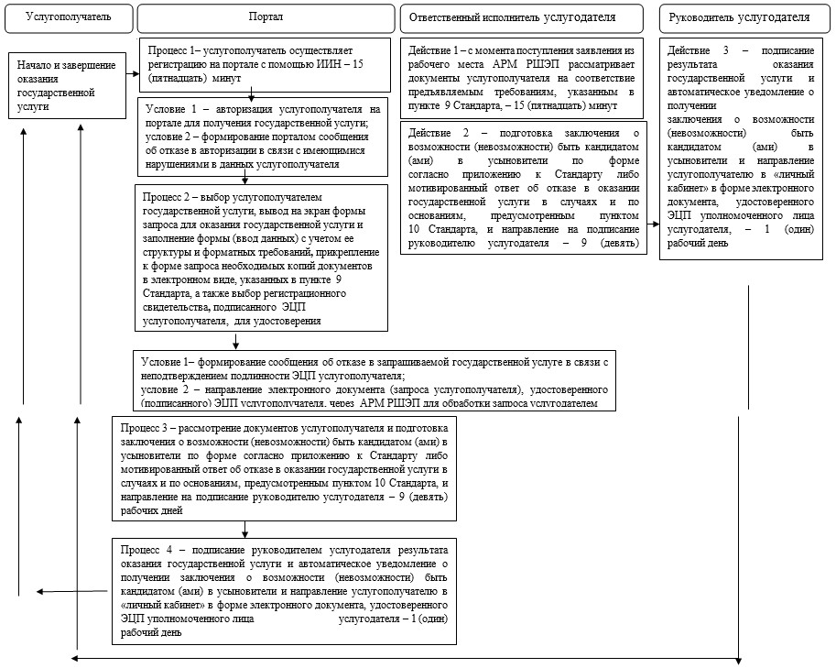

      СФЕ – структурно-функциональная единица: взаимодействие структурных подразделений (работников) услугодателя в процессе оказания государственной услуги

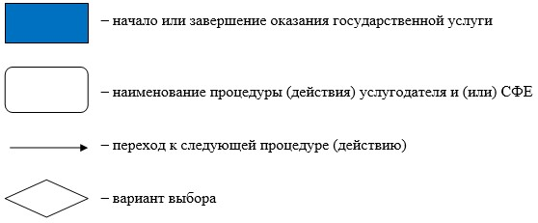

|  |  |
| --- | --- |
|  | Приложение 2 к постановлению акимата города Нур-Султан от 10 июля 2019 года № 107-970 |
|  | Приложение 8 к постановлению акимата города Астаны от 9 сентября 2015 года № 107-1565 |

**Регламент государственной услуги "Назначение единовременной денежной выплаты в связи с усыновлением ребенка-сироты и (или) ребенка, оставшегося без попечения родителей"**

**1. Общие положения**

      1. Государственная услуга "Назначение единовременной денежной выплаты в связи с усыновлением ребенка-сироты и (или) ребенка, оставшегося без попечения родителей" (далее – государственная услуга) оказывается уполномоченным органом акимата города Нур-Султан – Государственным учреждением "Управление образования города Нур-Султан" (далее – услугодатель).

      Настоящий Регламент государственной услуги разработан на основании стандарта государственной услуги "Назначение единовременной денежной выплаты в связи с усыновлением ребенка-сироты и (или) ребенка, оставшегося без попечения родителей" (далее – Стандарт), утвержденного приказом Министра образования и науки Республики Казахстан от 13 декабря 2018 года № 684 "О внесении изменений и дополнения в приказ Министра образования и науки Республики Казахстан от 13 апреля 2015 года № 198 "Об утверждении стандартов государственных услуг, оказываемых в сфере семьи и детей" (зарегистрирован в Реестре государственной регистрации нормативных правовых актов за № 17954).

      Прием заявления и выдача результата оказания государственной услуги осуществляются через веб-портал "электронного правительства" www.egov.kz (далее – портал).

      2. Форма оказания государственной услуги – электронная (частично автоматизированная).

      3. Результат оказания государственной услуги – решение о назначении единовременной денежной выплаты в связи с усыновлением ребенка-сироты и (или) ребенка, оставшегося без попечения родителей, по форме согласно приложению 1 к Стандарту либо мотивированный ответ об отказе в оказании государственной услуги в случаях и по основаниям, предусмотренным пунктом 10 Стандарта.

      Форма предоставления результата оказания государственной услуги – электронная.

      Государственная услуга оказывается бесплатно физическим лицам (далее – услугополучатель).

**2. Описание порядка действий структурных подразделений (работников) услугодателя в процессе оказания государственной услуги**

      4. Основанием для начала процедуры (действия) по оказанию государственной услуги является обращение услугополучателя через портал – запрос в форме электронного документа, подписанного электронной цифровой подписью (далее – ЭЦП) услугополучателя, с представлением необходимых документов, указанных в пункте 9 Стандарта.

      5. Содержание каждой процедуры (действия), входящей в состав процесса оказания государственной услуги, длительность его выполнения:

      действие 1 – ответственный исполнитель услугодателя с момента поступления заявления из автоматизированного рабочего места регионального шлюза "электронного правительства" (далее – АРМ РШЭП) осуществляет проверку документов услугополучателя на соответствие предъявляемым требованиям, указанным в пункте 9 Стандарта, – 15 (пятнадцать) минут.

      Результат процедуры (действия) 1 – проверка ответственным исполнителем услугодателя документов услугополучателя на соответствие предъявляемым требованиям, указанным в пункте 9 Стандарта;

      действие 2 – рассмотрение документов услугополучателя и подготовка решения о назначении единовременной денежной выплаты в связи с усыновлением ребенка-сироты и (или) ребенка, оставшегося без попечения родителей, по форме согласно приложению 1 к Стандарту либо мотивированный ответ об отказе в оказании государственной услуги в случаях и по основаниям, предусмотренным пунктом 10 Стандарта, и направление на подписание руководителю услугодателя – 4 (четыре) рабочих дня.

      Результат процедуры (действия) 2 – подготовка решения о назначении единовременной денежной выплаты в связи с усыновлением ребенка-сироты и (или) ребенка, оставшегося без попечения родителей, по форме согласно приложению 1 к Стандарту либо мотивированный ответ об отказе в оказании государственной услуги и направление на подписание руководителю услугодателя;

      действие 3 – подписание руководителем услугодателя результата оказания государственной услуги и автоматическое направление услугополучателю в "личный кабинет" в форме электронного документа,

      удостоверенного ЭЦП уполномоченного лица услугодателя, – 1 (один) рабочий день.

      Результат процедуры (действия) 3 – подписание результата оказания государственной услуги руководителем услугодателя и автоматическое направление услугополучателю в "личный кабинет" в форме электронного документа, удостоверенного ЭЦП уполномоченного лица услугодателя.

      Срок оказания государственной услуги с момента сдачи пакета документов услугополучателем – 5 (пять) рабочих дней.

**3. Описание порядка взаимодействия структурных подразделений (работников) услугодателя в процессе оказания государственной услуги**

      6. Перечень структурных подразделений (работников) услугодателя, которые участвуют в процессе оказания государственной услуги:

      1) ответственный исполнитель услугодателя;

      2) руководитель услугодателя.

**4. Описание порядка взаимодействия и использования информационных систем в процессе оказания государственной услуги**

      7. Описание порядка обращения при оказании государственной услуги через портал и последовательности процедур (действий) услугодателя и услугополучателя:

      1) процесс 1 – услугополучатель осуществляет регистрацию на портале с помощью индивидуального идентификационного номера (далее – ИИН) и пароля –15 (пятнадцать) минут;

      условие 1 – авторизация услугополучателя на портале для получения государственной услуги;

      условие 2 – формирование порталом сообщения об отказе в авторизации в связи с имеющимися нарушениями в данных услугополучателя;

      2) процесс 2 – выбор услугополучателем государственной услуги, вывод на экран формы запроса для оказания государственной услуги и заполнение формы (ввод данных) с учетом ее структуры и форматных требований, прикрепление к форме запроса необходимых копий документов в электронном виде, указанных в пункте 9 Стандарта, а также выбор регистрационного свидетельства, подписанного ЭЦП услугополучателя, для удостоверения (подписания) запроса – 15 (пятнадцать) минут;

      условие 1 – формирование сообщения об отказе в запрашиваемой государственной услуге в связи с неподтверждением подлинности ЭЦП услугополучателя;

      условие 2 – направление электронного документа (запроса услугополучателя), удостоверенного (подписанного) ЭЦП услугополучателя, через АРМ РШЭП для обработки запроса услугодателем;

      3) процесс 3 – рассмотрение документов услугополучателя и подготовка решения о назначении единовременной денежной выплаты в связи с усыновлением ребенка-сироты и (или) ребенка, оставшегося без попечения родителей, по форме согласно приложению 1 к Стандарту либо мотивированный ответ об отказе в оказании государственной услуги в случаях и по основаниям, предусмотренным пунктом 10 Стандарта, и направление на подписание руководителю услугодателя – 4 (четыре) рабочих дня;

      4) процесс 4 – подписание руководителем услугодателя результата оказания государственной услуги и автоматическое направление услугополучателю в "личный кабинет" в форме электронного документа, удостоверенного ЭЦП уполномоченного лица услугодателя, – 1 (один) рабочий день.

      Результат оказания государственной услуги направляется услугополучателю в "личный кабинет" в форме электронного документа, удостоверенного ЭЦП уполномоченного лица услугодателя.

      Описание последовательности процедур (действий) между структурными подразделениями (работниками) услугодателя с указанием длительности каждой процедуры (действия) отражено в справочнике бизнес-процессов оказания государственной услуги согласно приложению к настоящему Регламенту.

|  |  |
| --- | --- |
|  | Приложение к Регламенту государственной услуги "Назначение единовременной денежной выплаты в связи с усыновлением ребенка-сироты и (или) ребенка, оставшегося без попечения родителей" |

**Справочник бизнес-процессов оказания государственной услуги**

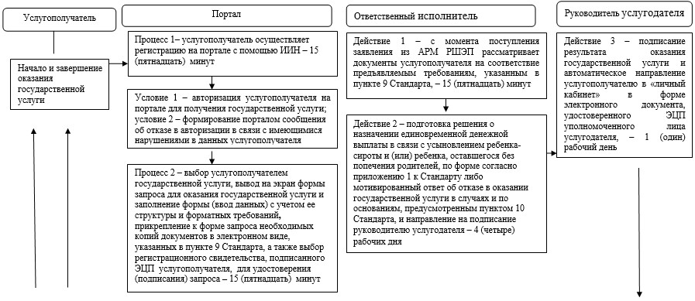

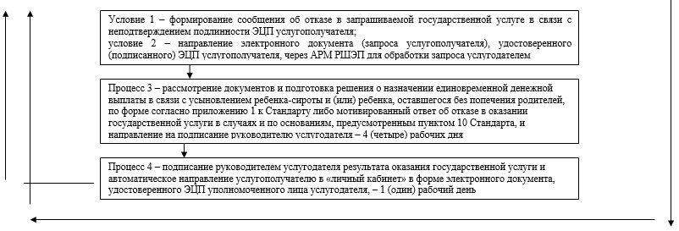

      СФЕ – структурно-функциональная единица: взаимодействие структурных подразделений (работников) услугодателя в процессе оказания государственной услуги

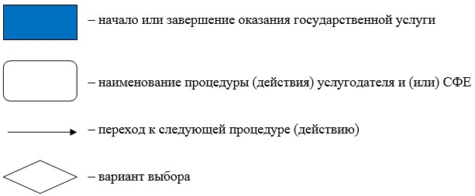

© 2012. РГП на ПХВ «Институт законодательства и правовой информации Республики Казахстан» Министерства юстиции Республики Казахстан